RELATÓRIO DO TESTE

Cadastro de Comissão Campanhas Teste.

🗕️ Data do teste: 12/09/2025 16:48:59

Neste teste, o robô preencherá os campos NÃO obrigatórios e salvará o cadastro de uma nova Comissão Campanha, com a finalidade de validar o disparo de mensagens no sistema.

🔄 Acessando o sistema...

✅ Acessando o sistema realizado com sucesso.

🖼️ Screenshot: screenshots\acessando_o_sistema_164904.png

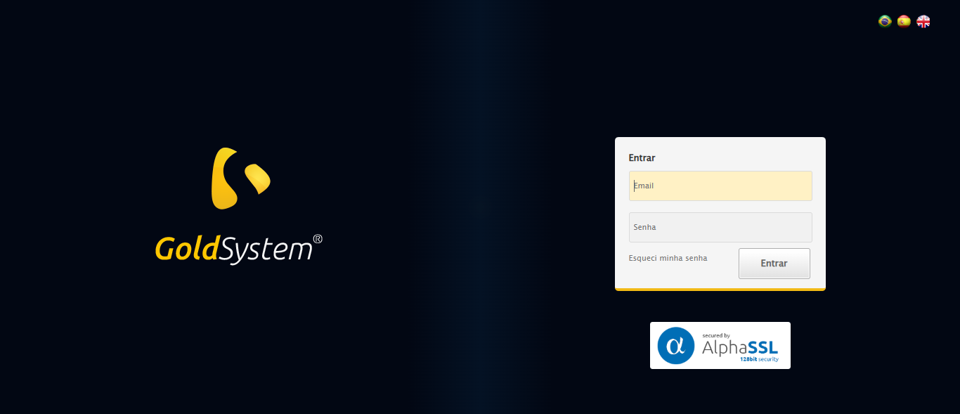

📸 Sistema acessado.

🖼️ Screenshot: screenshots\url_acessada_164905.png

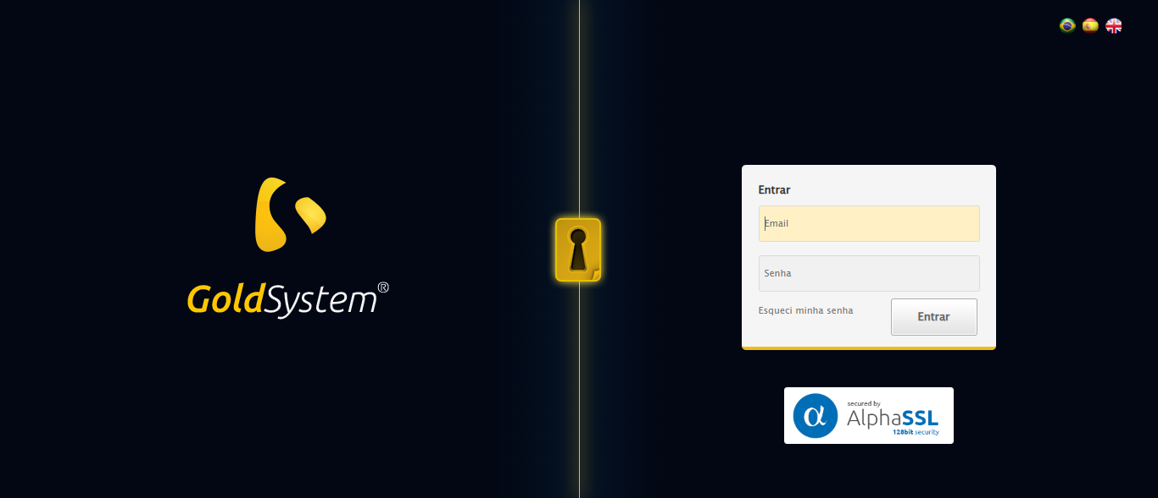

🔄 Realizando login...

✅ Realizando login realizado com sucesso.

🖼️ Screenshot: screenshots\realizando_login_164908.png



📸 Login realizado.

🖼️ Screenshot: screenshots\login_concluido_164916.png

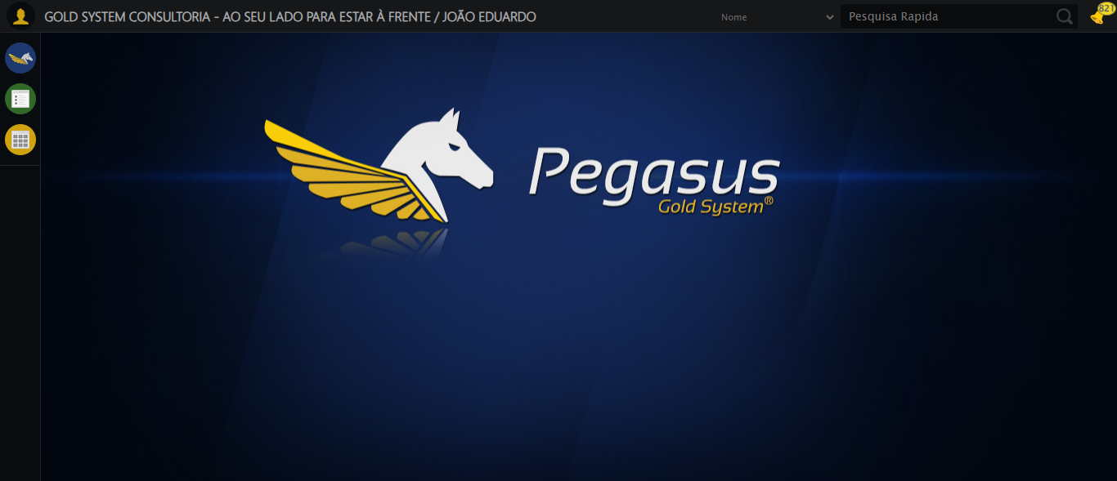

🔄 Ajustando zoom...

✅ Ajustando zoom realizado com sucesso.

🖼️ Screenshot: screenshots\ajustando_zoom_164917.png

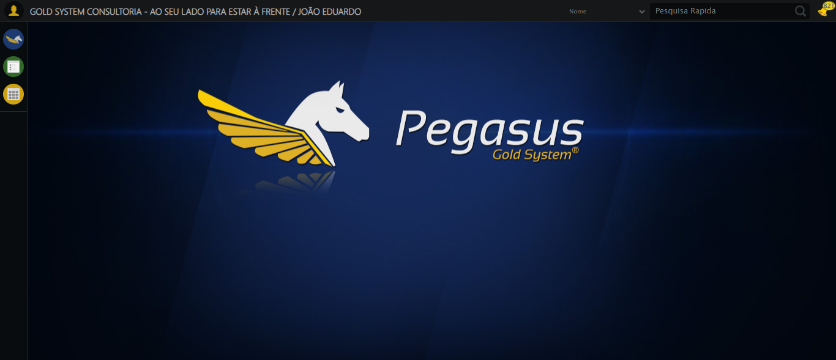

🔄 Abrindo menu Comissão Campanhas...

✅ Abrindo menu Comissão Campanhas realizado com sucesso.

🖼️ Screenshot: screenshots\abrindo_menu_comissão_campanhas_164922.png

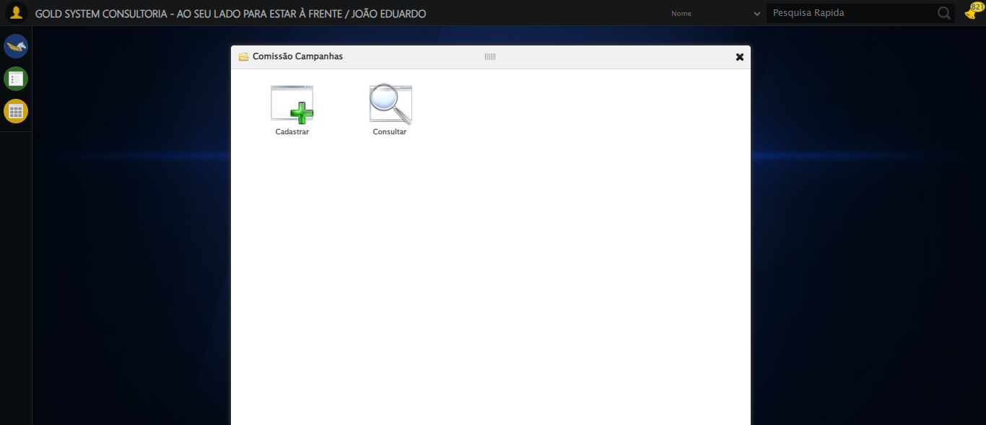

📸 Menu 'Comissão Campanhas' aberto.

🖼️ Screenshot: screenshots\menu_aberto_164922.png



🔄 Acessando formulário de cadastro...

✅ Acessando formulário de cadastro realizado com sucesso.

🖼️ Screenshot: screenshots\acessando_formulário_de_cadastro_164924.png

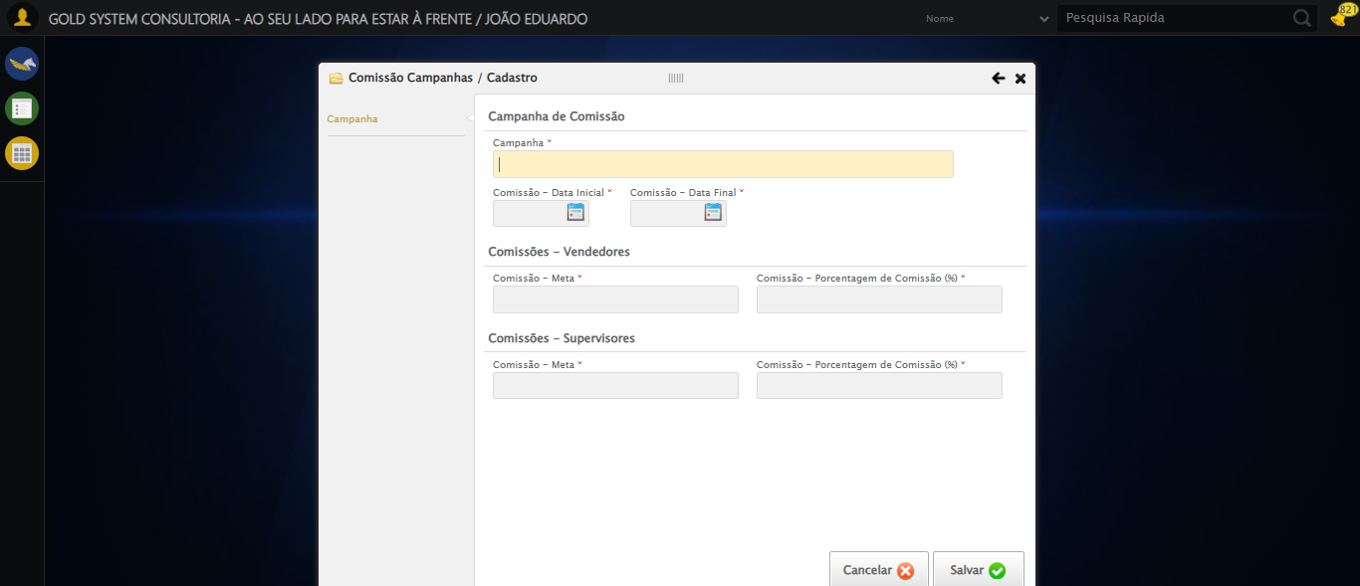

📸 Formulário de cadastro aberto.

🖼️ Screenshot: screenshots\formulario_aberto_164925.png



🔄 Clicando no botão Salvar...

✅ Clicando no botão Salvar realizado com sucesso.

🖼️ Screenshot: screenshots\clicando_no_botão_salvar_164928.png

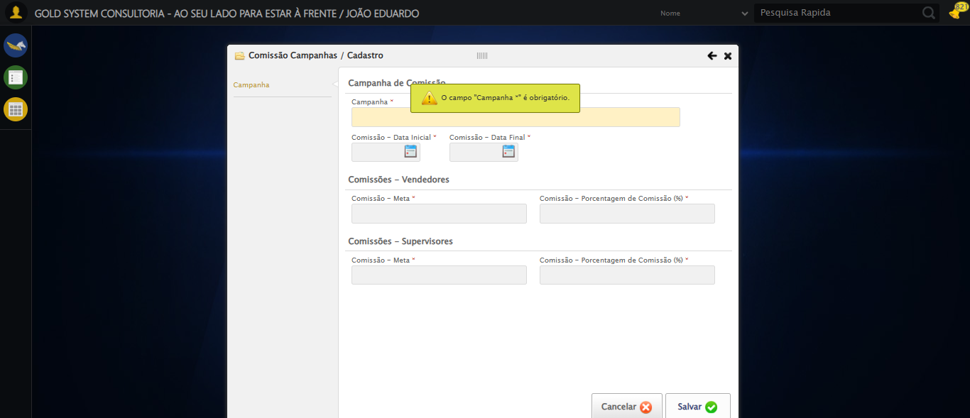

📸 Clique no botão Salvar realizado.

🖼️ Screenshot: screenshots\apos_salvar_164929.png

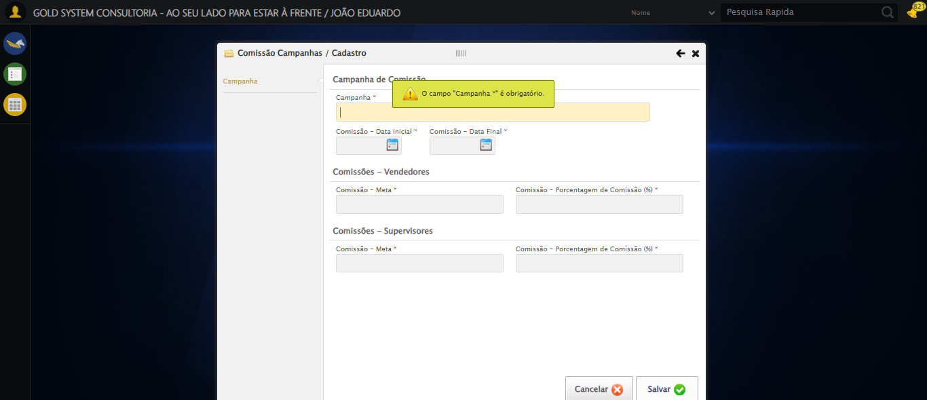

⚠️ Mensagem de alerta: O campo "Campanha *" é obrigatório.

🖼️ Screenshot: screenshots\mensagem_alerta_164929.png



⚠️ Mensagem de alerta exibida.

📸 Mensagem exibida após salvar.

🖼️ Screenshot: screenshots\mensagem_final_164929.png



🔄 Fechando formulário...

✅ Fechando formulário realizado com sucesso.

🖼️ Screenshot: screenshots\fechando_formulário_164930.png

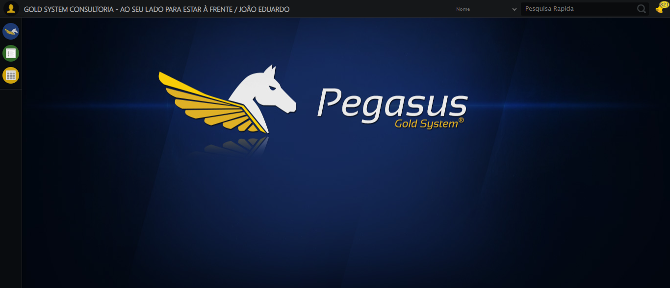

📸 Formulário fechado.

🖼️ Screenshot: screenshots\formulario_fechado_164931.png



✅ Teste de cadastro de Comissão Campanhas concluído com sucesso.